Ханты-Мансийский автономный округ – Югра
(Тюменская область)

Администрация Нижневартовского района

ВАРЬЕГАНСКОЕ Муниципальное бюджетное дошкольное образовательное учреждение детский сад комбинированного вида «Олененок»

ул. Центральная, 17, с. Варьеган, Нижневартовский район, Ханты-Мансийский автономный
округ – Югра (Тюменская область), 628638тел. 89519789545, e-mail: dsolenenok@mail.ru

приказ

01.08.2024г. № 35 О подготовке и проведении
педагогического совета

На основании годового плана работы МБДОУ на 2024-2025 учебный год, в соответствии с Положением о Педагогическом совете, Устава МБДОУ «Варьеганский ДСКВ «Олененок», с целью повышения профессионального мастерства и деловой квалификации педагогов ДОУ
Приказываю:
- Провести заседание установочного педагогического совета №1 «Основные направления в работе ДОУ на 2024-2025 учебный год» 30.08.2024 года.
- Утвердить повестку дня. (Приложение №1)
- Возложить ответственность за подготовку и проведение педагогического
совета на старшего воспитателя А.Б.Минасову
- Контроль за выполнением приказа оставляю за собой.
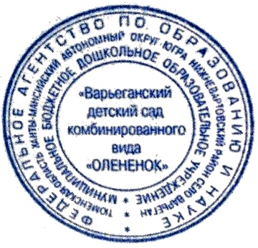

Заведующий А.Ю. Кузнецова

Приложение№1

Повестка дня:
- Открытие педагогического совета, заведующий А.Ю. Кузнецова.
- Выполнение решений предыдущего педагогического совета № 4, старший воспитатель Минасова А.Б.
- Обсуждение и утверждение годового плана работы детского сада на 2024-2025 учебный год, старший воспитатель Минасова А.Б.
- Перспективное планирование узких специалистов ДОУ:
- учитель - логопед Иуси Т.Н.
- музыкальный руководитель, педагог-психолог Волик О.А.
- социальный педагог, Мирон А.А.
- Обсуждение и утверждение ОП ДО в соответствии с ФОП ДО:
- использование разнообразных форм работы;
- включение новых форм и методов работы, направленных на поддержание преемственности реализации образовательных программ дошкольного и начального общего образования;
- организация РППС для реализации задач рабочей программы воспитания, старший воспитатель, Минасова А.Б.
6. Внедрение в работу методики формирования исторических знаний у
дошкольников, Мирон А.А.
7. Формирование основ безопасного поведения у дошкольников, Айпина Т.В.
8. Взаимодействие с родителями в рамках Года семьи и ФОП ДО, организация
просветительской деятельности, Яворская Р.А.
9.Утверждение локальных актов по организации воспитательно-образовательного
процесса.

